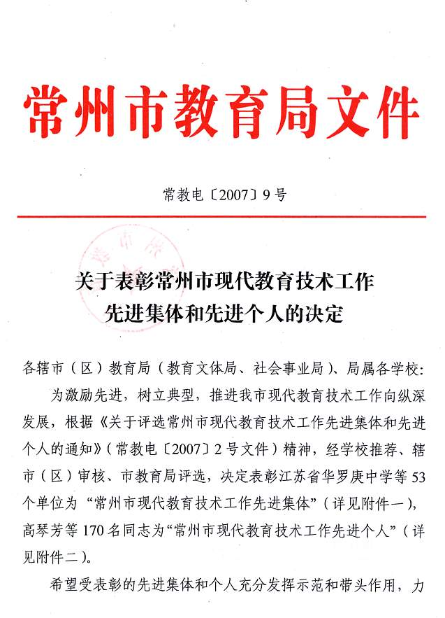
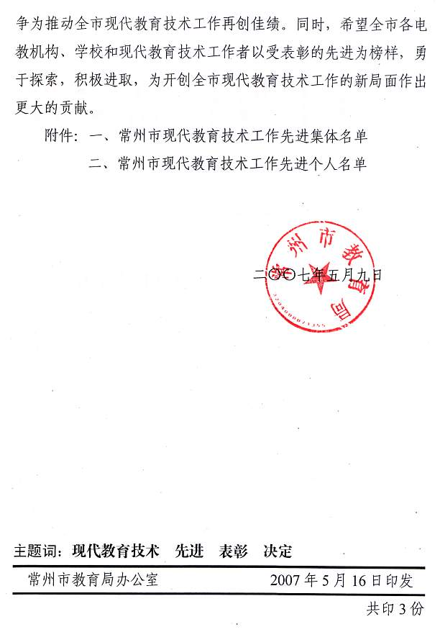
附件一：
常州市现代教育技术工作先进集体名单
（共53个）

江苏省华罗庚中学
金坛市第一中学
金坛市华罗庚实验学校
金坛市第五中学
金坛市河头实验小学
金坛市教育局电教装备中心
溧阳市实验小学
江苏省溧阳中学
溧阳市光华高级中学
溧阳市文化小学
溧阳市戴埠中心小学
溧阳市南渡高级中学
溧阳市西平小学
江苏省前黄高级中学
常州市武进区湖塘实验中学
江苏省奔牛高级中学
常州市武进区前黄初级中学
常州市武进区洛阳中学
常州市武进区奔牛实验小学
常州市武进区星辰实验学校
常州市武进区湖塘桥中心小学
常州市武进区横林实验小学
常州市武进区湟里中心小学
常州市武进区郑陆中心小学
常州市武进区崔桥小学
常州市武进区教育局电化教育中心
常州市新北区西夏墅中心小学
常州市新北区龙虎塘中学
常州市新北区新桥中心小学
常州市新北区薛家中心小学
常州市新北区安家中学
常州市清凉小学
常州市解放路小学
常州市北环路小学
常州市第八中学
常州市天宁区现代教育技术信息中心
常州市觅渡桥小学
常州市盛毓度小学
常州市清潭实验小学
常州市怀德苑小学
常州市戚墅堰区教育信息中心
常州市第四中学
常州市潞城中学
江苏省常州高级中学
常州市第一中学
常州市第二中学
常州市第三中学
常州市勤业中学
常州市实验初级中学
常州刘国钧高等职业技术学校
常州市局前街小学
常州市实验小学
常州市机关幼儿园
附件二：
常州市现代教育技术工作先进个人名单
（共170名）

高琴芳 江苏省华罗庚中学
潘建忠 金坛市第一中学
滕建军 金坛市第四中学
李伟兵 金坛市直溪高级中学
史爱军 金坛市职教中心
王 华 金坛市华罗庚实验学校
臧雪飞 金坛市华罗庚实验学校
李国平 金坛市第二中学
彭留英 金坛市第三中学
虞 萍 金坛市第五中学
周春娟 金坛市河头中学
陈粉琴 金坛市茅麓中学
袁双龙 金坛市河滨小学
杨忠新 金坛市殷雪梅小学
李文忠 金坛市华城实验小学
袁梅生 金坛市金城镇中心小学
姜卫钧 金坛市河头实验小学
徐粉红 金坛市尧塘中心小学
吴锁俊 金坛市水北中心小学
崔才平 金坛市直溪中心小学
朱亚东 金坛市登冠中学
赵建平 金坛市教育局电教装备中心
吕 媛 溧阳市实验小学
孟荣祥 溧阳市文化小学
潘民华 溧阳市戴埠中心小学
蒋 忠 溧阳市平桥小学
陈强华 溧阳市别桥中心小学
王国华 溧阳市上兴小学
成云雷 溧阳市竹箦中心小学
戴革平 溧阳市前马小学
徐 婷 溧阳市溧城中心小学
王天胜 溧阳市西平小学
符建国 溧阳市南门街小学
蒋 鑫 江苏省溧阳中学
黄耀萍 溧阳市光华高级中学
徐 俊 溧阳市南渡高级中学
狄乐群 溧阳市埭头中学
缪雪伟 溧阳市新昌中学
葛卫国 溧阳市第二中学
管春军 溧阳市燕山中学
张火松 溧阳市实验初中
唐俊杰 溧阳市后周小学
杨 俊 溧阳市埭头小学
史秀英 溧阳市昆仑小学
陈梦浩 江苏省溧阳中学
邵菊华 溧阳市教育局电教中心
孔建华 江苏省前黄高级中学
陈国祥 江苏省前黄高级中学
李桂旺 江苏省前黄高级中学
管泽锋 常州市武进区礼嘉中学
王 蔚 常州市武进区运村初级中学
杨 勇 常州市武进区前黄初级中学
潘红强 江苏省武进高级中学
肖加平 常州市武进区教师进修学校
孙文明 常州市武进区湖塘实验中学
胡小凡 常州市武进区湖塘实验中学
胡 芳 常州市武进区马杭初级中学
吴志惠 常州市武进区横林中学
恽振雄 常州市武进区遥观初级中学
朱建春 常州市武进区剑湖初级中学
严建新 江苏省奔牛高级中学
周立德 常州市武进区邹区初级中学
吴国庆 常州市武进区湟里高级中学
薛文辉 常州市武进区湟里初级中学
周翰凯 常州市武进区漕桥中心小学
王雪峰 常州市武进区前黄中心小学
周学东 常州市武进区礼嘉中心小学
戴晓燕 常州市武进区政平小学
许宏伟 常州市武进区鸣凰中心小学
周 勇 常州市武进区南夏墅中心小学
缪宏亮 常州市武进区马杭中心小学
张海运 常州市武进区牛塘中心小学
蒋惠琴 常州市武进区湖塘桥实验小学
任志涛 常州市武进区星辰实验学校
彭小蓉 常州市武进区横林中心小学
殷立新 常州市武进区洛阳中心小学
宣伟光 常州市武进区遥观中心小学
徐国荣 常州市武进区崔桥小学
陆荷芳 常州市武进区焦溪中心小学
赵 龙 常州市武进区横山桥中心小学
李志伟 常州市武进区郑陆中心小学
戴福春 常州市武进区夏溪中心小学
方 伟 常州市武进区邹区中心小学
路小娟 常州市武进区东安中心小学
陈国荣 常州市武进区成章小学
庄焕方 常州市武进区教育局电教中心
宋惠平 常州市武进区教育局电教中心
童立骏 常州市武进区南宅小学
金 华 常州市新北区龙虎塘中心小学
徐志强 常州市新北区吕墅小学
卢建刚 常州市新北区罗溪中心小学
张正宇 常州市新北区浦河小学
孙建顺 常州市新北区小河中心小学
朱宪国 常州市新北区西夏墅中心小学
张 辉 常州市新北区新桥中心小学
苏文艳 常州市新北区薛家中心小学
贺 欣 常州市新北区百丈中心小学
商 瑜 常州市新北区西夏墅中学
顾永烈 常州市新北区薛家中学
杨慎炎 常州市新北区实验中学
蒋维平 常州市新北区安家中学
曹 韡 常州市新北区龙虎塘中学
芮建民 常州市新北区吕墅中学
袁定胜 常州市新北区教研室
朱春雷 常州市延陵小学
陈慧霖 常州市浦前中心小学
蒋建伟 常州市朝阳新村第二小学
封建新 常州市第八中学
董瑞倩 常州市北环路小学
顾 枫 常州市翠竹新村小学
陈 祎 常州市青龙中心小学
王 伟 常州市中山路小学
郭 征 常州市青龙中学
居莉丹 常州市雕庄中心小学
戴 霞 常州市博爱小学
王中强 常州市朝阳桥小学
王文君 常州市解放路小学
蒋晓安 常州市清凉小学
朱宇峰 常州市红梅新村小学
严峥伟 常州市觅渡桥小学
袁旺辉 常州市五星中心小学
庄 永 常州市清潭实验小学
金 莉 常州市怀德苑小学
蒋俊磊 常州市西新桥小学
沈 莲 常州市花园小学
陈 霞 常州市广化小学
纽建刚 常州市永红中心小学
朱科峰 常州市北港中心小学
姜燕青 常州市北港中学
刘 炼 常州市钟楼区电教馆
朱艳华 常州市盛毓度小学
宋 军 常州市钟楼区电教馆
贺国良 常州市戚墅堰区教育文体局
杨建伟 常州市戚墅堰区教育信息中心
魏 忠 常州市戚墅堰区教育信息中心
芦芝萍 常州市第四中学
张玲娜 常州市戚墅堰实验中学
金建斌 常州市潞城中学
张 栋 常州市戚墅堰实验小学
刘 健 常州市丁堰中心小学
邹燕峰 常州市潞城中心小学
王建村 常州市戚墅堰先行小学
徐明庭 常州市戚墅堰东方小学
吴 忠 常州市戚墅堰区幼儿园
王佳俊 常州市潞城镇中心幼儿园
韩 晓 江苏省常州高级中学
薛 莺 江苏省常州高级中学
许晓伟 常州市第一中学
艾 路 常州市第一中学
杜春芳 常州市第二中学
张志平 常州市第三中学
张志勇 常州市第五中学
姜 叠 常州市田家炳实验中学
谢彩虹 常州市勤业中学
殷轶瞾 常州市同济中学
毛文意 常州市实验初级中学
张 青 常州市市北实验初级中学
陈 民 常州刘国钧高等职业技术学校
杨国富 常州刘国钧高等职业技术学校
李 新 常州市第三职业高级中学
叶 青 常州市清潭中学
穆瀚均 常州市花园中学
郑剑勇 常州市北环中学
屠 琍 常州市翠竹中学
商汉勇 常州西藏民族中学
何 静 常州市局前街小学
张 燕 常州市实验小学
马美南 常州市第二实验小学
林 格 常州市鸣珂巷幼儿园
王 蓓 常州市机关幼儿园

